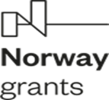 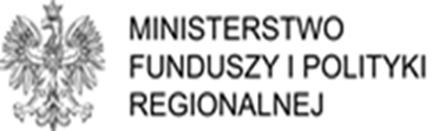

Zamawiający:

**Gmina Miasto Mrągowo**

11-70 Mrągowo, ul. Królewiecka 60A, tel. 89-741-90-25

e-mail: [sekretariat@mragowo.um.gov.pl](mailto:sekretariat@mragowo.um.gov.pl)

Dotyczy: Postępowania dla zamówienia o wartości nie przekraczającej 130 000,00 zł  
 na wykonanie zadania pn. „Dostawa dwóch sztuk wózków/krzeseł do ewakuacji  
 osób z niepełnosprawnością do budynków Urzędu Miejskiego w Mrągowie   
 w 2023 r.”

**ZAWIADOMIENIE O WYBORZE OFERTY**

Gmina Miasto Mrągowo jako Zamawiający w postępowaniu dla zamówienia publicznego  
o wartości poniżej 130 000,00 zł na dostawę pn. „Dostawa dwóch sztuk wózków/krzeseł  
do ewakuacji osób z niepełnosprawnością (w ramach programu Dostępny Samorząd – granty) do budynków Urzędu Miejskiego w Mrągowie w 2023 r.”

zawiadamia, iż wybrano ofertę złożoną przez:

**EnSafe Sp. z o.o. ul. Krakowska 390, 32-080 Zabierzów**

W uzasadnieniu niniejszego wyboru należy wskazać, iż oferta spełniła warunki zamówienia, za cenę **razem 24 840,00 zł i 3 lat gwarancji – 83,54 pkt**

(-) Z up. Burmistrza Miasta Mrągowa

mgr Tadeusz Łapka